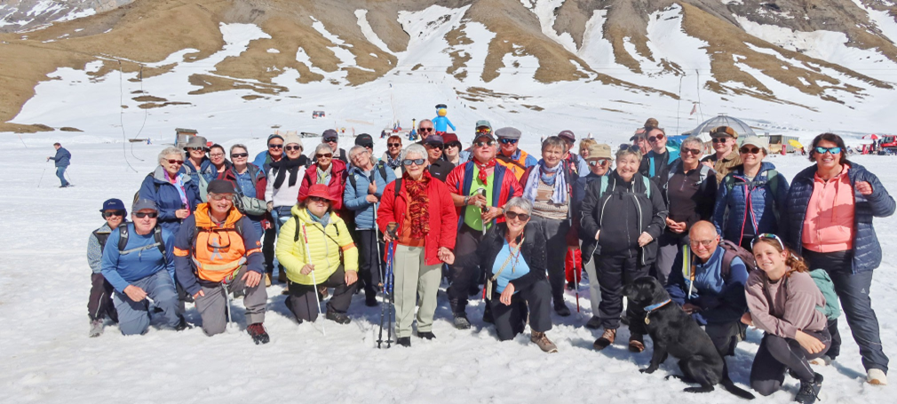

**Sehbehinderte Menschen entdecken mit Schneeschuhen**

**die Engstligenalp**

ENGSTLIGENALP Am Freitag streiften 26 blinde und sehbehinderte Menschen mit 14 Begleiterinnen und Begleitern durch die Hochebene der Engstligenalp. Führhund Hetty liess seinem Bewe- gungsdrang für einmal freien Lauf.

Auch Menschen ohne oder mit stark ein- geschränktem Sehvermögen lieben die Sonne. Sie kamen am Freitag auf der Engstligenalp auf ihre Rechnung. Es herrschte Kaiserwetter, als die 40-köp- fige Gruppe in der Talstation unter dem Birg die Gondeln bestieg. Das fiel den blinden und sehbehinderten Menschen dank einem direkten Zugang leicht. Nachdem der Organisator Reto Koller – er ist Präsident der Sektion Berner Ober- land des Blinden- und Sehbehinderten- verbandes SBV-FSA – auf der Terrasse des Berghotels die Truppe begrüsst hatte, gab es vorerst einmal Kaffee und Gipfeli. Anschliessend machten sich 13 Teilnehmerinnen und Teilnehmer mit den Schneeschuhen bekannt, die sie bald durch die nach wie vor schneebe- deckte Hochebene tragen sollten. Das Adelbodner Leiter-Ehepaar Gisela und Bernhard Bühler sorgte dafür, dass die ungewohnten Gehwerkzeuge si- cher an den Schuhen sassen, bevor es losging. Der schwarze Labrador-Führhund Hetty genoss seine Bewegungsfrei- heit sichtlich. Wer sich dem Sportgerät nicht anvertrauen wollte, begab sich, in zwei Gruppen aufgeteilt, auf Wander- schaft. Die eine Truppe leitete der ein heimische Christian Pieren. Er ist seit Geburt von einer Sehbehinderung betroffen. Nachdem sich alle Gruppen wie- der beim Berghotel eingefunden hatten, erzählte der Betriebsleiter der Engstli- genalp Bahnen AG, Bruno Riesen, von seinem Werdegang und seinen Erfahrungen als Globi. Er war während einer Sommersaison in das Kostüm der Kult- figur geschlüpft.

Stimmungen wahrnehmen

Nach dem Verzehr eines Zvieriplättlis wurde ausgiebig geplaudert. An einem der Tische klopften einige sogar einen Jass. Mitglieder des Lions Clubs Frutig- land begleiteten den Tag. Der Frutiger Martin Allenbach meinte: «Ich bin beeindruckt von der Fähigkeit dieser Men- schen, auch ohne Sehsinn Dinge und Stimmungen wahrzunehmen. Der Tag war ein prägendes Erlebnis.» Ein Teil- nehmer drückte aus, was Allenbach fest- gestellt hatte: «Ich habe die Weite dieser Landschaft auf das Äusserste genossen.» Der Mann ist vollständig blind.

TEXT UND BILD: YVONNE BALDININI